Formation «Les fondamentaux de l’informatique »
Sommaire

I. Préambule 1

II. Les logiciels libres 1
1 Principes 1
2 Quelques logiciels libres utiles 2

III. Souris et clavier 3

IV. Gérer ses fichiers 4

V. Déplacer ou copier des fichiers 5

VI. Bureautique 6
1 Composition d’un document 6
2 Les niveaux de titre 6
3 Aide sur la suite Libreoffice 7

VII. Internet 7
1 Le web 7

VIII. Services en ligne 8

IX. Informations utiles 9

Préambule
Ce document résume plusieurs thèmes abordés lors des formations « les fondamentaux de l’informatique » réalisées par la coopérative ClissXXI. Pour les approfondir, il est possible de se référer aux liens proposés.

Les logiciels libres

Principes
Un logiciel libre garanti des libertés pour son utilisateur :
- 0. la liberté d'exécuter le programme, pour tous les usages
- 1. la liberté d'étudier le fonctionnement du programme et de l'adapter à ses besoins
- 2. la liberté de redistribuer des copies du programme
- 3. la liberté d'améliorer le programme et de distribuer ces améliorations au public, pour en faire profiter toute la communauté.
La plupart des logiciels libres peuvent être obtenus gratuitement sur internet (attention à bien l’obtenir via le site officiel!), mais un logiciel gratuit ne veut pas dire qu’il est libre.
Pour aller plus loin, se référer à la page de la Free Software Foudation.

Quelques logiciels libres utiles
Libreoffice |  | Suite de bureautique : traitement de texte, tableur, présentation, etc. Alternative à Word, Excel, etc. | https://www.libreoffice.org/
Firerox |  | Navigateur Web. | https://www.mozilla.org/fr/firefox/new/
Thunderbird |  | Client de messagerie (lire et écrire des emails). | https://www.thunderbird.net/fr/
VLC |  | Lire des fichiers multimédia (sons, vidéos…). | http://www.videolan.org/
Gimp |  | Retouche d’image (orienté photo). | https://www.gimp.org/fr/
Inkscape |  | Dessin vectoriel (dessiner des courbes, des formes, faire des affiches…) | https://inkscape.org/fr/
Krita |  | Logiciel de dessin | https://krita.org/fr/
Scribus |  | Mise en page avancée. | https://www.scribus.net/
Audacity |  | Éditeur audio | https://www.audacityteam.org/download/
kdenlive |  | Montage vidéo | https://kdenlive.org/fr/
Pour trouver d’autres logiciels libre, vous pouvez consulter l’annuaire « framalibre » de l’association Framasoft :
https://framalibre.org/

Souris et clavier
Les touches de fonctions : Maj (ou shift), Ctrl, Alt, Alt Gr, Fn… On les maintient appuyées (autant de temps que nécessaire), pendant la frappe d’une autre touche (on appelle cela une combinaison de touches).
Le clavier français ci-dessous montre les caractères accessibles avec la touche Maj en vert et avec la touche Alt Gr en bleu.
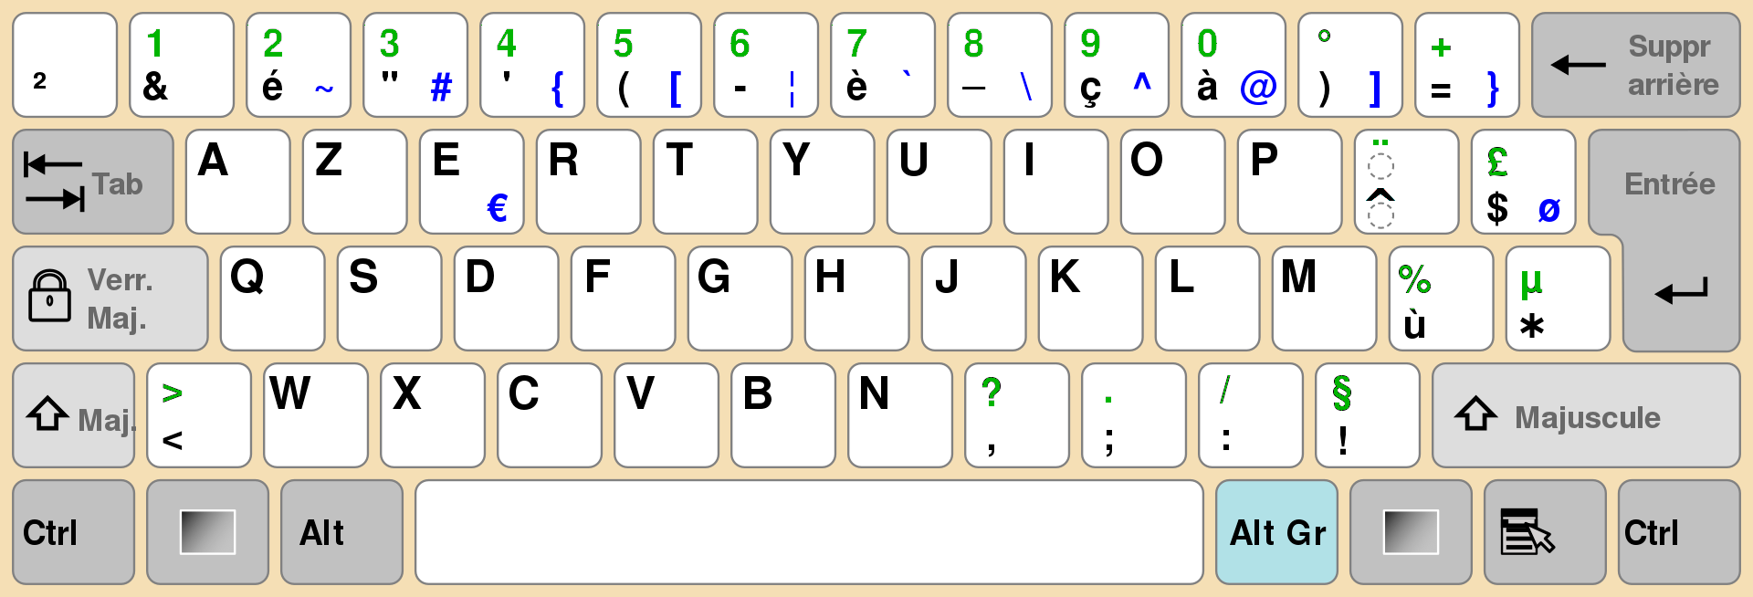
Actions de la souris :
- Click gauche : valider, activer. En maintenant le click, on peut faire une zone de sélection.
- Click droit : ouvrir le menu contextuel. Ce menu donne la liste des actions disponibles sous le pointeur.
Quelques raccourcis au clavier :
- Au niveau du système d’exploitation (par exemple GNU/Linux)
  - Alt + Tab : naviguer parmi les fenêtres ouvertes
  - Super (logo) : ouvrir le menu principal
- Communs à la plupart des logiciels :
  - Control+C copier
  - Control+V coller
  - Control+X couper
  - Control+Z annuler
  - Control+S enregistrer
  - Control+P Imprimer
  - Control+O Ouvrir
  - Control+Q quitter
  - F1 Aide

Gérer ses fichiers
- Un fichier contient des données (texte, image, audio, etc..).
- Un dossier est ce qui nous permet de ranger nos fichiers.
À l’intérieur d’un dossier, il est possible de déposer un fichier ou de créer un nouveau dossier. On dit que ce nouveau dossier est un dossier enfant, placé dans son parent. On peut en effet se représenter la structure fabriquée avec nos dossiers comme un arbre généalogique. On l’appelle d’ailleurs l’arborescence. On appelle chemin l’adresse d’un fichier ou dossier.
Sur le schéma suivant, on a créé un dossier « Documents » dans « Dossier Personnel ». Dans « Documents » on a créé un autre dossier « Mon asso ». Enfin dans « Mon asso », on a créé un dossier « photos » qui contient 2 fichiers. Le chemin qui mène à ces deux fichiers est donc « Dossier Personnel/Documents/Mon asso/photos » (les dossiers sont séparés par des « / »).
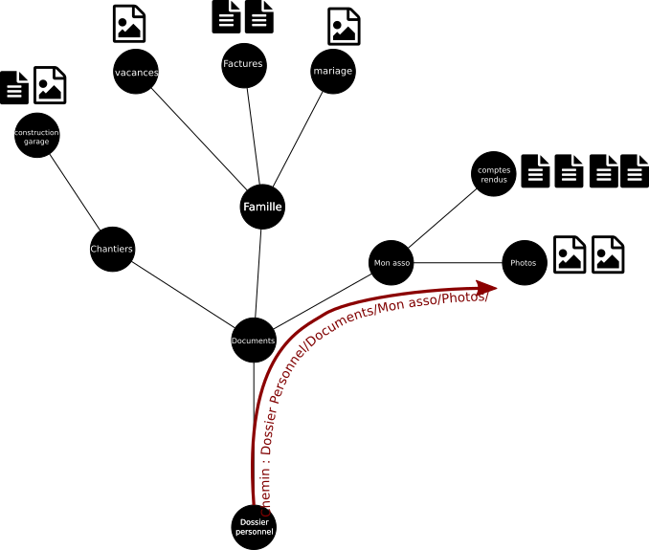

Déplacer ou copier des fichiers
Dans un explorateur de fichiers, on peut à l’aide du menu contextuel (click droit de la souris sur le fichier ou dossier), couper, copier, coller des éléments (qui peuvent être des fichiers et/ou des dossier).
- On déplace un élément en faisant un couper / coller : on fait couper sur l’élément, puis on fait coller là on souhaite qu’il soit déplacé.
- On copie un élément en faisant un copier / coller : on fait copier sur l’élément, puis on fait coller là on souhaite placer la copie. À l’issue de cette opération, il y aura deux exemplaires identiques de l’élément.
Raccourcis clavier :
- Ctrl + X : couper
- Ctrl + C : copier
- Ctrl + V : coller

Bureautique

Composition d’un document
Un document informatique est composé de :
Contenu | Structure | Affichage
Le texte en lui-même. | Les grandes parties, chapitres, les éléments associés comme les références... | Son apparence :  Police de caractère, alignement du texte, couleur...
Tapé au clavier dans Libreoffice | Créée en appliquant des styles (F11) dans Libreoffice | Personnalisé en éditant les styles dans Libreoffice
Il est important de bien penser les trois séparément. Ainsi, il sera possible, notamment :
- d’offrir des facilités de navigation dans la structure (table des matière, liens vers d’autres pages, etc.)
- de modifier l’affichage pour l’ensemble du document en quelques clicks.
- de faciliter l’export du document pour différents supports de lecture (impression, web...)

Les niveaux de titre
Imaginons une structure de document sur les êtres vivants:
- Les végétaux
  - Les champignons
  - Les plantes à fleur
- Les animaux
  - Les mammifères
    - Les rongeurs
    - Les cétacés
  - Les mollusques
Les végétaux et les animaux sont des « titres de niveau 1 » car ils constituent le premier niveau. Les champignons, les plantes à fleurs, mammifères et les mollusques sont des « titres de niveau 2 » car ils sont des sous-titres des titres de niveau 1. Alors que les rongeurs et les cétacés sont des « titres de niveau 3 » car ce sont des sous-titres de titres de niveau 2. Dans Libreoffice Writer, on peut définir autant de titres que l’on a besoin, jusqu’à 10 niveaux.
On peut également définir un « titre principal » : ce sera le titre principal du document. Dans notre exemple, ça pourrait être « Les êtres vivants ».

Aide sur la suite Libreoffice
Libreoffice est une suite bureautique libre complète. Elle comprend un logiciel de traitement de texte (Writer), un tableur (Calc), un logiciel de présentation (Impress), etc. Pour aller plus loin, vous pouvez consulter le guide du débutant officiel en français :
https://wiki.documentfoundation.org/images/2/29/GS60FR.pdf

Internet
Internet est un réseau d’ordinateurs à l’échelle mondiale, connectés les uns aux autres par :
- Des câbles (câbles téléphoniques, fibres optiques…)
- Des ondes (Wifi, 3G, 4G…)
Seul un fournisseur d’accès à Internet peut fournir une connexion à Internet. Orange, Free, SFR, Nordnet, FDN sont des exemples de fournisseurs d’accès à Internet.

Le web
Le web est un ensemble de pages reliées les unes aux autres par des liens (ou hyperlien), consultables sur internet. Le logiciel qui permet de consulter des pages web s’appelle le navigateur web. Le logiciel Mozilla Firefox est un exemple de navigateur web.
Lorsque l’on consulte une page web, il est bon de vérifier :
- sur quel ordinateur se trouve la page à l’aide du nom de domaine. En cas de doute, il faut trouver d’autres sources d’information (page wikipedia, sites de confiance...).
- si l’on doit transmettre des informations sensibles au site web (mots de passe, informations bancaires…) il est important que la connexion soit sécurisée en https.
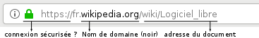
Si l’on ne connaît pas l’adresse d’une page web, on peut consulter un moteur de recherche, qui nous renverra une liste de pages qui correspondent aux mots-clés que l’on a tapé.
Exemples de moteurs de recherche :
Google |  | Très utilisé en France. | https://google.com/
Duckduckgo |  | Porte de l’attention à la vie privée. | https://duckduckgo.com/
Searx |  | Logiciel libre. | https://recherche.cliss21.org/

Services en ligne
On trouve sur le web de nombreux services utiles aux associations. En voici quelques-uns :
Framapad |  | Écrire du texte à plusieurs en ligne. | https://framapad.org/fr/
Framadate |  | Sondage pour trouver une date qui convient. | https://framadate.org/
Framadrop |  | Envoyer un fichier volumineux. | https://framadrop.org/
Pour trouver d’autres services en ligne, consulter l’initiative de Framasoft :
https://degooglisons-internet.org/fr/list/

Informations utiles
La coopérative ClissXXI : http://cliss21.com
Famasoft, association d’éducation populaire autour du logiciel libre : https://framasoft.org/fr/
L’April, association de défense et promotion du logiciel libre : https://www.april.org/

